
北京天诚普瑞科技有限公司
物择天诚，普吉瑞光！
北京天诚普瑞科技有限公司成立于2008年，办公地点位于北京市朝阳区， 生产车间位于北京市昌平区小汤山。公司主营激光设备的配件，热销产品主要包括：光学调整架、手动平移台、精密电控平移台、电控转台、显微镜载物台、切割镜头、焊接镜头、扩束镜、打标机架等产品。
本公司是集研发，生产，销售于一体的高科技产业公司。既有系列化产品，也可按客户技术要求设计产品。 公司设计人员在激光行业从业数年，有着丰富的行业经验，生产工人专业水平高，工作态度严谨，产品质量有保证。
公司产品在设计初期为客户规避了热效应、应力、材料变形和功率下降等风险，大大减少了客户在调试阶段的工作量，降低了客户的生产成本。本公司生产的产品种类丰富，在众多科研院所、大学和激光公司广泛应用，主要适用于光学试验、激光器、精密测量、工业精确位置控制、医疗器械制造等领域。同时，我们的生产技术正在不断提高，生产规模也在不断扩大，我们有能力为更多的客户群体提供顶级的产品和最优质的服务。

我们的联系方式
地址：北京市朝阳区立汤路218号明天生活馆C座368室
邮编：100012
手机：18601171809
电话：010-84673356
传真：010-84673356
Email:mayuce@tcpri.com
Web:http://www.tcpri.com

一：调整架 二：自动升降导光系统
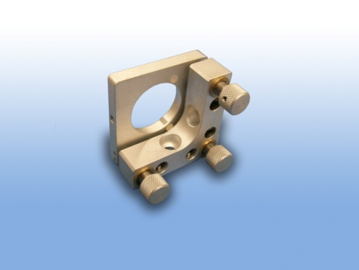
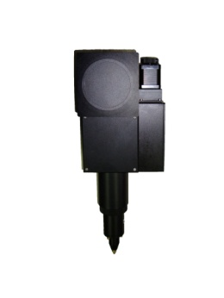
应用领域：光学实验和检测等方面。 应用领域：适用激光切割机，精密
激光焊接机，拉丝模打孔
产品特性： 机，激光划片机，激光调
●两个方向安装孔，适合不同光路方向 阻机等
●三维调节 稳定性高 主要技术参数：
●强散热性 通光孔径：Ф50mm，
●封闭式结构 外型精美 焦距：F=80mm 100mm，120mm
●高稳定性，经震动试验不失调， 聚焦镜升降行程：30mm 产品型号JT0201-30
适用于科研激光器、精密激光切割 50mm 产品型号JT0201-50
设备等对稳定性要求非常高的场合， CCD接口：UN-1″/32
与进口调整架的性能相当。 电机：步进电机
重复定位精度：5um,
分辨率：1μm
三：三维组合电控平移台
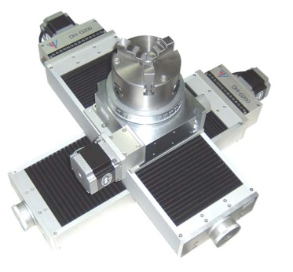
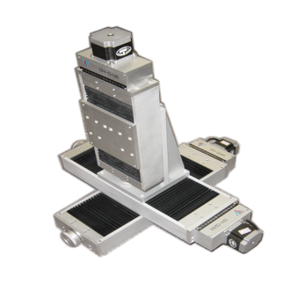

产品说明：◆在实际应用中,大多需要走各种复杂的图形,
用三个高精度的工作台组合在一起,可以满
足这种使用要求,配合有效的控制软件使用,
能更好的发挥工作台的精度优势.
◆加装光栅尺，实现闭环控制,提高了精度,
重复定位精度可以达到1um或更高,定
位精度可以提高到10um以内使用伺服
电机，速度同时也得到了比较大的提升,
适用于对定位精度要求高、速度快的设备
.

应用实例：
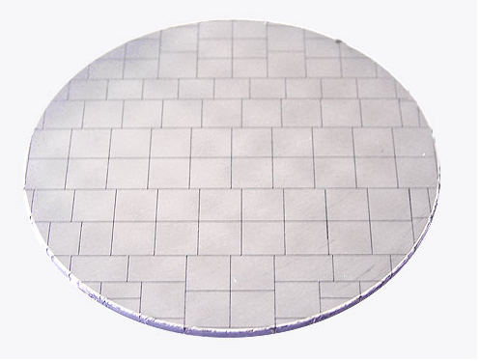
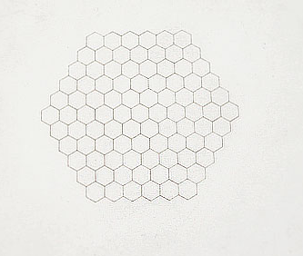
PCD复合片切割样品 样品为1mm厚的陶瓷，激光切
割图形的缝宽为0.1mm

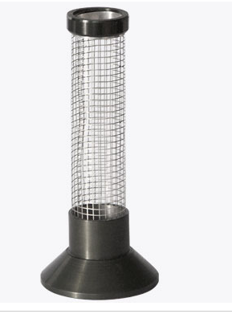
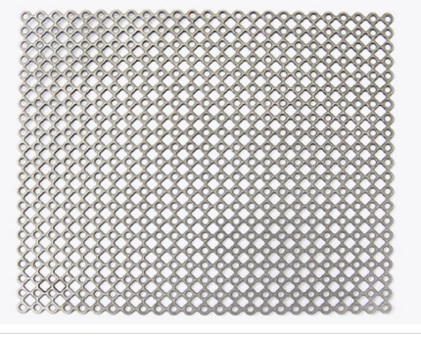
不锈钢切割样品 不锈钢板切割样品

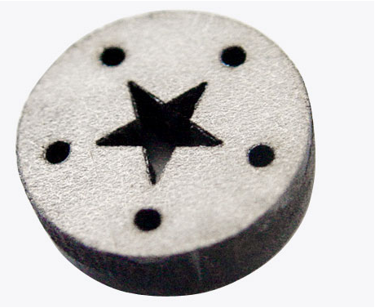

样品为4mm厚的不锈刚板，外圆及内部图形均为激光切割

附：以上所提供产品只为部分产品，详细产品资料见我公司网站。

